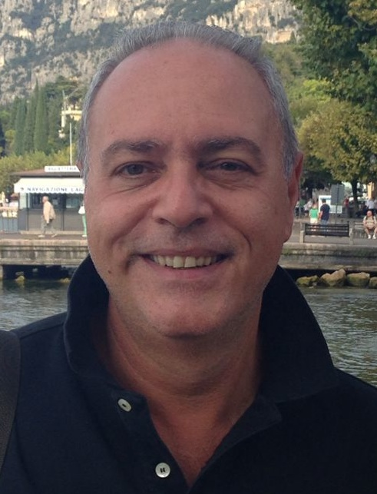
Curriculum Vitae di Alessandro Bartolozzi

Dr. Alessandro Bartolozzi
Via Guglielmo Massaia, 67
50134 Firenze
COD. FISCALE BRTLSN59T08D612Q
Tel: +393386216903
email: alex.bartolozzi@gmail.com

Data e Luogo di nascita:  Sesso:  Cittadinanza:  Istruzione e  Formazione  Esperienza  Lavorativa  Capacità e  Competenze personali  Madrelingua:  Lingue Straniere:  Capacità e Competenze informatiche :  Capacità e Competenze Relazionali/ Sociali:  Competenze  organizzative:  Competenze Tecniche:  Firenze, 13 settembre ’21 | 8 dicembre 1959 - Firenze (Italia)  Maschile  Italiana  1978 Diploma di Maturità Scientifica presso Liceo A. Gramsci (Firenze)  1984 Laurea in Medicina e Chirurgia presso l’Università di Firenze (con votazione di 110 e lode/110)  1988 Specializzazione in Radiodiagnostica presso l’Università di Firenze (con votazione di 70 e lode/70)  1988: Assistente Medico Radiologo presso l’Istituto Ortopedico Toscano di Firenze (ex USL 10/B).  1989: Assistente Medico Radiologo a ruolo presso l’Ospedale “A. Meyer” di Firenze (ex USL 10/E).  1989-1993: Assistente Medico Radiologo presso l’Ospedale “S.M. Annunziata” di Firenze (ex USL 10/H.  1993-1997: Aiuto Medico Radiologo presso l’Ospedale “S.M. Annunziata” di (USL 10/H).  1997-oggi:  - Attività liberoprofessionale presso il Centro Diagnostico Medico “Leonardo da Vinci” di Firenze (Responsabile delle branche di Tomografia Computerizzata e Risonanza Magnetica).  Italiana  Inglese (buon livello scritto e parlato )  Ottime conoscenze dei software di elaborazione digitale dei dati TC e RM  Ottime conoscenze dei programmi di grafica 2D e 3D e dei più comuni programmi di word processor, fogli elettronici, database.  Buona capacità relazionale nell’ambiente lavorativo  Coordinamento e amministrazione del personale sul posto di lavoro.  Conoscenze relative ad apparecchiature radiologiche (TC, RM, Eco, Rx).  